 |  | 日中一時支援 |  |  |  |  |  |  | 
 |  | あいびぃ～サポート
運営法人 |  | 株式会社ニューズ |  |  |  |  | 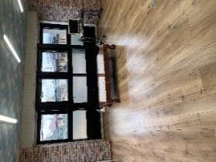
所 在 地 |  | 〒486ー0913 |  |  | 柏原中学校区
 |  | 春日井市柏原町3-240 ｱｲﾋﾞｨ2F
連 絡 先 |  | TEL |  | 0568-90-3560
 |  | FAX |  | 0568-90-3561
●サービス内容 ※詳細はQRコードからご確認ください。
休業日 | 日曜日～金曜日・年末年始・お盆 |  |  |  |  | 【対象区分・種別】  【学年別受け入れ可能状況】
  身体 | 〇
  知的 | 〇
  精神 | 〇
  発達 | 〇
  重心 | ー
  車いす | 要相談
  医療的ケア | ー
  未就学児 | 幼稚園  保育園 | 小学校  低学年 | 小学校  中学年
  ー | ー | ー | ー
  小学校  高学年 | 中学生 | 高校生
  ー | ー | ー
時 間 | 09:00～17:00
定 員 | 10名
送 迎 | ☐園（幼稚園・保育園・こども園）  ☐学校  ☐市内特別支援学校  ☐市外特別支援学校  ☐特別支援学校バス停  ☑なし
食事提供 | なし
実費負担 | ☐おやつ  ☐教材費  ☐外出に伴う交通費  ☐その他  ☑なし
●支援内容、アピールポイント
日中、障がい者や障がい児に活動の場を提供することにより、見守りや社会に適応するための訓練やその他市町村が認めた適切な支援を行います。
日常生活の支援 （ア）脱着衣 （イ）整容 （ウ）食事
社会活動の支援
（ア）日常生活支援 地域において自立した社会生活を送るための生活習慣の確立を目指した支援
（イ）余暇活動
相談援助 ご利用者様またはご家族に対する相談及び援助
●その他
駐車場 |  |  | 3 台 |  |  |  |  | 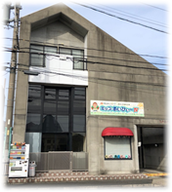
他に実施している  障がい福祉サービス |  |  | ・児童発達支援・放課後等デイサービス「キッズ・あいびぃ～」  ・就労継続支援B型事業所「ヘルプステーションのどか」

